**załącznik nr 2 do SWZ**

**OR-D-III.272.141.2023.DG**

# 

# OPIS PRZEDMIOTU ZAMÓWIENIA

## Cześć 1

### **Ekologiczna torba bawełniana** z dnem i bokami 45x40 cm

* Nakład: 750 sztuk
* **Ekologiczna torba bawełniana, jednokolorowa,** z dnem i bokami, stebnowana, szyta z dwóch części
* Wymiar: 45x40 cm (szer x wys), dno i boki 10 cm
* Materiał: kolor naturalny, splot Panama, gramatura 350 g/m2, opierana, 100% bawełna, certyfikat OEKO TEX
* Rączki: 4 cm x 63 cm (szerokość x długość), naszywane z 2 stron na całej wysokości torby (łączenie na dnie torby) + rączki 4 cm x 33 cm – wszyte standardowo. Rączki długie i krótkie wszyte obok siebie
* Kieszenie: kieszeń wewnętrzna, wymiar: 15 cm x 17 cm (szer x wys) zamykana na zamek 3 mm plastikowy, materiał: 350 g/m2, naturalny, opierany.
* Nadruk: sitodruk, 8 kolorów do formatu A4, na powierzchni między rączkami
* Metka producenta z instrukcją prania, wszyta wewnątrz torby
* Dostawa wraz z wniesieniem do pomieszczenia wskazanego przez Zamawiającego w Urzędzie Marszałkowskim Województwa Mazowieckiego w Warszawie - Departament Organizacji, I piętro (jest winda), ul. Okrzei 35 Warszawa.

*Rysunek 1. Przykładowe zdjęcie ekologicznej torby bawełnianej na zakupy*

### **Ekologiczna torba bawełniana, naturalna, zamykana na zamek,** 60x40 cm

* Nakład: 750 sztuk
* **Ekologiczna torba bawełniana,** płaska z dnem, zamykana na całej szerokości na zamek 5 mm, kolor naturalny, z listwą
* Wymiar: 60x40 cm (szer. x wys.), dno 23 cm, rączki 4 cm x  63 cm
* Materiał: kolor naturalny, 250g/m2, splot Panama, 100% bawełna, certyfikat OEKO TEX
* Kieszonka wewnętrzna: wymiar 25x15 cm z dwoma przegródkami 10+15 cm, wykonana z tego samego materiału co torba: 250g/m2 splot Panama, 100% bawełna, certyfikat OEKO TEX, kolor naturalny
* Nadruk 1 strona 7 kolorów do formatu maksymalnie 40x40 cm, technika: sitodruk
* Metka producenta z instrukcją prania, wszyta wewnątrz torby
* Dostawa wraz z wniesieniem do pomieszczenia wskazanego przez Zamawiającego w Urzędzie Marszałkowskim Województwa Mazowieckiego w Warszawie - Departament Organizacji, I piętro (jest winda), ul. Okrzei 35 Warszawa

*Rysunek 2. Przykładowe zdjęcie ekologicznej torby bawełnianej na zamek*

### **Ekologiczna torba bawełniana, czarna, zamykana na zamek,** 60x40 cm

* Nakład: 750 sztuk
* **Ekologiczna torba bawełniana,** płaska z dnem, zamykana na całej szerokości na zamek 5 mm, kolor czarny, z listwą
* Wymiar: 60x40 cm (szer. x wys.), dno 23 cm, rączki 4 cm x  63 cm
* Materiał: kolor czarny, 250g/m2, splot Panama, 100% bawełna, certyfikat OEKO TEX
* Kieszonka wewnętrzna: wymiar 25x15 cm z dwoma przegródkami 10+15 cm, wykonana z tego samego materiału co torba: 250g/m2 splot Panama, 100% bawełna, certyfikat OEKO TEX, kolor czarny
* Nadruk: 1 strona 7 kolorów do formatu maksymalnie 40x40 cm, sitodruk
* Metka producenta z instrukcją prania, wszyta wewnątrz torby
* Dostawa wraz z wniesieniem do pomieszczenia wskazanego przez Zamawiającego w Urzędzie Marszałkowskim Województwa Mazowieckiego w Warszawie - Departament Organizacji, I piętro (jest winda), ul. Okrzei 35 Warszawa

**Część 2**

1. **Ekologiczny pojemnik na akcesoria – mały**

* Nakład: 3000 sztuk
* Wymiar: szerokość 16.1 cm / głębokość 7.8cm / wysokość 18.3 cm
* Materiał:
* 100 % cyrkularny tj. odnawiany w obiegu zamkniętym (pozyskiwany z istniejących już produktów) i nadający się do recyklingu
* wykonany z ekologicznego tworzywa syntetycznego z celulozą; nie zawiera bambusa, melaminy, BPA, formaldehydu ani metali ciężkich; do produkcji wykorzystywana jest wyłącznie zielona energia, w 40% pochodząca z fotowoltaiki
* Produkt przeznaczony do kontaktu żywnością i mycia w zmywarkach
* Kolor materiału: cztery różne opcje kolorystyczne: organic niebieski – 750 sztuk; organic koralowy - 750 sztuk, organic piaskowy- 750 sztuk, organic zielony – 750 sztuk
* Znakowanie: jeden kolor, jedna strona, tampodruk, różne wersje logotypów:
* Logo BOM wersja 2 – 2540 sztuk (4 opcje kolorystyczne pojemnika)
* Logo BOM wersja 2 – 100 sztuk (kolor organic piaskowy)
* Logo Mazowieckie Barwy Wolontariatu – 300 sztuk (dwa kolory po 150 szt. organic koralowy i organic zielony)
* Logo MSWM – 60 sztuk (kolor organic piaskowy) - tampodruk 3 kolory (czarny, biały, czerwony)

*Rysunek 3. Przykładowe zdjęcie torby*

1. **Ekologiczny pojemnik na akcesoria – średni**

* Nakład: 1000 sztuk
* Wymiar: szerokość 32.7 cm / głębokość 13 cm / wysokość 38.6 cm
* Materiał:
* 100 % cyrkularny tj. odnawiany w obiegu zamkniętym (pozyskiwany z istniejących już produktów) i nadający się do recyklingu
* wykonany z ekologicznego tworzywa syntetycznego z celulozą; nie zawiera bambusa, melaminy, BPA, formaldehydu ani metali ciężkich; do produkcji wykorzystywana jest wyłącznie zielona energia, w 40% pochodząca z fotowoltaiki
* Produkt przeznaczony do kontaktu żywnością i mycia w zmywarkach
* Kolor materiału: cztery wersje kolorystyczne: organic niebieski – 250 sztuk; organic koralowy - 250 sztuk, organic piaskowy- 250 sztuk, organic antracyt – 250 sztuk.
* Znakowanie: jeden kolor, jedna strona, sitodruk
* Logo: Budżet Obywatelski Mazowsza

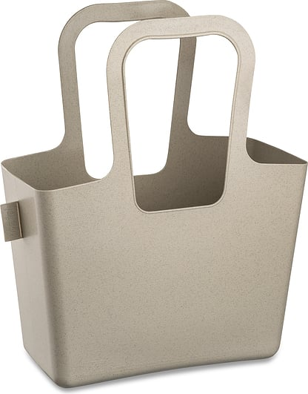

*Rysunek 4. Przykładowe zdjęcie torby*

1. **Ekologiczny pojemnik na akcesoria – duży**

* Nakład: 570 sztuk
* Wymiar: szerokość 32.7 cm / głębokość 13 cm / wysokość 38.6 cm
* Materiał:
* 100 % cyrkularny tj. odnawiany w obiegu zamkniętym (pozyskiwany z istniejących już produktów) i nadający się do recyklingu
* wykonany z ekologicznego tworzywa syntetycznego z celulozą; nie zawiera bambusa, melaminy, BPA, formaldehydu ani metali ciężkich; do produkcji wykorzystywana jest wyłącznie zielona energia, w 40% pochodząca z fotowoltaiki
* Produkt przeznaczony do kontaktu żywnością i mycia w zmywarkach
* Kolor materiału: organic piaskowy - 250 sztuk, antracyt – 320 sztuk
* Znakowanie: jeden kolor, jedna strona, sitodruk
* Logo MSWM – 70 sztuk (kolor torby – antracyt)
* Logo Budżetu Obywatelskiego Mazowsza – 500 sztuk (organic piaskowy - 250 sztuk, antracyt – 250 sztuk)

*Rysunek 5. Przykładowe zdjęcie torby*

1. **Lunchbox – ekologiczny pojemnik na żywność**

* Nakład: 3300 sztuk
* Wielofunkcyjny pojemnik, który nadaje się do przenoszenia pieczywa, owoców, przekąsek, może być wykorzystany jako pojemnik na akcesoria w szkole lub biurze
* Bezpiecznie zamykany na zatrzask
* Wymiar: szerokość 21 cm / głębokość 44 cm / wysokość 54 cm
* Materiał:
* 100 % cyrkularny tj. odnawiany w obiegu zamkniętym (pozyskiwany z istniejących już produktów) i nadający się do recyklingu
* wykonany z ekologicznego tworzywa syntetycznego z celulozą; nie zawiera bambusa, melaminy, BPA, formaldehydu ani metali ciężkich; do produkcji wykorzystywana jest wyłącznie zielona energia, w 40% pochodząca z fotowoltaiki
* Produkt przeznaczony do kontaktu żywnością i mycia w zmywarkach
* Kolor pojemnika: pięć różnych opcji kolorystycznych: błękitny – 550 sztuk; zielony - 550 sztuk, koralowy - 550 sztuk, piaskowy 550 sztuk, antracyt – 1100 sztuk (500 sztuk wzór nr 1, 300 sztuk wzór nr 2, 300 sztuk wzór nr 3)
* Znakowanie:
* IML (folia wtopiona w produkt) - 5 wersji kolorystycznych lunchboxów, jeden wzór nadruku, 2500 sztuk.
* Tampodruk: wzór nr 1 - 300 sztuk (antracyt), wzór nr 2 – 500 sztuk (antracyt)

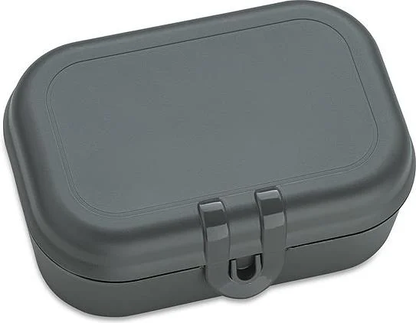 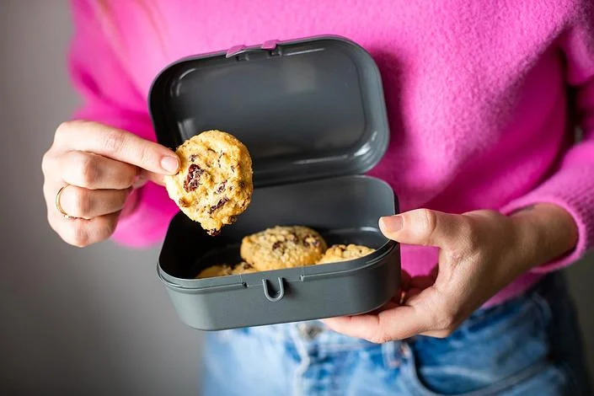

*Rysunek 6. Przykładowe zdjęcie lunchboxu*

1. **Ekologiczny otwieracz do butelek plastikowych, zakręcanych**

* Urządzenie do otwierania plastikowych nakrętek na butelkach, przydatne przede wszystkim dla dzieci, osób starszych i osób o mniejszej sile w rękach
* Nakład: 4000 sztuk
* Wymiar: średnica 6.8 cm
* Materiał: ekologiczne tworzywo sztuczne, nadające się do recyklingu; nie zawiera melaminy, BPA, formaldehydu ani metali ciężkich
* Produkt przeznaczony do kontaktu żywnością i mycia w zmywarkach
* Kolor: cztery różne kolory
* Pakowanie: produkt pakowany w transparentne opakowanie z folii ekologicznej, z dołączoną kartą produktu, na której wykonany jest branding. Karta o wymiarach 7,3 x 10,5 cm, papier ekologiczny, gramatura ok 300 g/m2, projekt graficzny dostarczony przez wykonawcę zgodnie z wytycznymi zamawiającego.

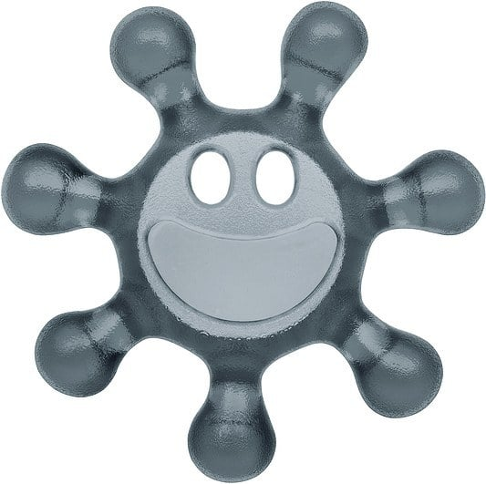

*Rysunek 7. Przykładowe zdjęcie otwieracza do butelek plastikowych*

1. **Ekologiczne pokrywki wielokrotnego użytku**

* Pokrywki wielokrotnego użytku na jogurty 500 g i inne produkty mleczarskie. Zastępują folię spożywczą i pozwolą zachować świeżość otwartego produktu przez dłuższy czas. Zabezpieczają otwarty produkt podczas transportu.
* Nakład: 333 zestawy po 3 sztuki pokrywek
* Materiał: ekologiczne tworzywo termoplastyczne nadającego się w 100% do recyklingu, bez szkodliwych dodatków (BPA, formaldehyd, melamina, metale ciężkie)
* Produkt przeznaczony do kontaktu żywnością i mycia w zmywarkach
* Pakowanie: pakowane po 3 sztuki, każda pokrywka w innym kolorze i z innym wzorem graficznym, opakowanie papierowe, ekologiczne.
* Wymiary: średnica - 10,2 cm, wysokość 1,5 cm
* Znakowanie - tampodruk, 4 kolory, znakowanie na każdej pokrywce, 3 różne wzory graficzne: wzór 1: 333 sztuki, wzór 2: 333 sztuki, wzór 3: 333 sztuki.

*Rysunek 8. Przykładowe zdjęcie pokrywek*

1. **Przenośna lampa bezprzewodowa z tworzywa ekologicznego**

* Przenośna lampa bezprzewodowa wyposażona w powerbank
* Nakład 100 sztuk
* Trzy poziomy regulacji światła, które umożliwiają dopasowanie intensywności oświetlenia do okoliczności
* Materiał:
* klosz: Ekologiczne tworzywo termoplastyczne
* podstawka: materiał 100 % cyrkularny tj. odnawiany w obiegu zamkniętym (pozyskiwany z istniejących już produktów) i nadający się do recyklingu
* Wymiar: średnica 18 cm, wysokość: 28 cm
* Kolor: biała
* Znakowanie: nadruk full kolor na nakładce foliowej
* Pakowanie: pudełko tekturowe

*Rysunek 9. Przykładowe zdjęcie przenośnej lampy bezprzewodowej + lampa z nadrukiem na folii*

1. **Ekologiczne kieliszki z logotypem**

* Ozdobne, nietłukące się kieliszki
* Nakład: 400 sztuk
* Wymiar: średnica 6.8 cm / pojemność 0.1 l / wysokość 19.1 cm
* Materiał: poliwęglan, najtrwalsze tworzywo termoplastyczne, odporne na zadrapania i rozbicie, nadające się w 100% do recyklingu, bez szkodliwych dodatków (BPA, formaldehyd, melamina, metale ciężkie)
* Kolor biały
* Znakowanie: nadruk full kolor 360 stopni.

*Rysunek 10. Przykładowe zdjęcie kieliszków*

## Przykładowe wzory nadruku - logotypy

Rysunek 11. Logo Mazowsze serce Polski w kolorze czerwonym

Rysunek 12. Logo BOM

Rysunek 13. Logo Mazowieckiego Barwy Wolontariatu.

Rysunek 14. Logo Młodzieżowego Sejmiku Województwa Mazowieckiego

## Dodatkowe informacje i uwagi zamawiającego:

Zamawiający dopuszcza odchylenia od rozmiarów określonych powyżej w granicach +/- 10%,

Zamawiający zastrzega sobie prawo do zmiany wzoru nadruku, kolorystyki materiałów względem określonych powyżej.